LAPORAN PRAKTIKUM
PENGOLAHAN CITRA DAN VISI KOMPUTER

MODUL 3 – Operasi Citra Sederhana – Linier Brightness, Contrast, Inverse, Logarithmic Brightness, dan Grayscale Image



Disusun Oleh :
Ghoffar Abdul Ja’far 2341720035/TI3H

JURUSAN TEKNOLOGI INFORMASI
POLITEKNIK NEGERI MALANG
2025/2026

- D. PRAKTIKUM
from google.colab import drive drive.mount('/content/drive')

Drive already mounted at /content/drive; to attempt to forcibly remount, call
import numpy as np import cv2 as cv
from google.colab.patches import cv2_imshow import matplotlib.pyplot as plt
import glob
from math import log10, sqrt
from IPython.display import clear_output

- Transformasi Linier Brightness
print(' Mengubah tingkat kecerahan citra ') print(' ')
try:
brightness = int(input("Masukkan nilai kecerahan: ")) except ValueError:
print('Error, not a number')

original = cv.imread('/content/drive/MyDrive/PCVK/Images/spongebob.jpg') brightness_image = np.zeros(original.shape, original.dtype)
#akses per piksel
for y in range(original.shape[0]): for x in range(original.shape[1]):

range(original.shape[ ]):
brightness_image[y,x,c] = np.clip(original [y,x,c] + brightness, 0, 25 #cara simple tanpa for loop
#brightness_image cv.convertScaleAbs (original, beta-brightness) final_frame = cv.hconcat((original, brightness_image)) cv2_imshow(final_frame)
Mengubah tingkat kecerahan citra Masukkan nilai kecerahan: 5
/tmp/ipython-input-3731976245.py:14: RuntimeWarning: overflow encountered in
brightness_image[y,x,c] = np.clip(original [y,x,c] + brightness, 0, 255)

TUGAS PRAKTIKUM D1

  - Implementasikan inverse citra pada Google Colaboratory menggunakan formula yang terdapat pada bagian Ulasan Teori, sehingga menghasilkan keluaran seperti berikut:
img_rgb = cv.cvtColor(cv.imread('/content/drive/MyDrive/PCVK/Images/KTP_OHIM. inverted_img = 255 - img_rgb

plt.figure(figsize=(12, 6))

plt.subplot(1, 2, 1) plt.imshow(img_rgb) plt.title("Citra Asli") plt.axis("off")

plt.subplot(1, 2, 2) plt.imshow(inverted_img) plt.title("Citra Inverse (Negatif)") plt.axis("off")

plt.tight_layout() plt.show()

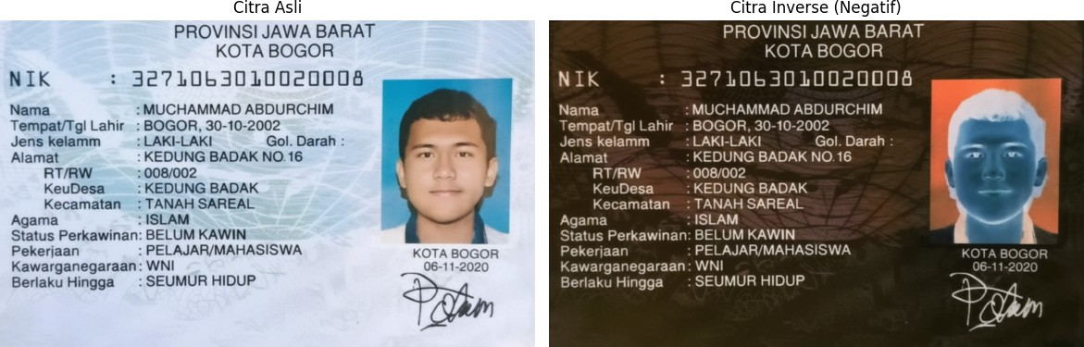

  - Implementasikan transformasi contrast pada Google Colaboratory menggunakan formula yang terdapat pada bagian Ulasan Teori untuk kontras, sehingga menghasilkan keluaran seperti berikut:

print(' Mengubah kontras dan tingkat kecerahan citra ') print(' ')
try:
brightness = int(input("Masukkan nilai kecerahan: ")) kontras = int(input("Masukkan nilai kontras: "))
except ValueError: print('Error, not a number')

original = cv.imread('/content/drive/MyDrive/PCVK/Images/spongebob.jpg') brightness_image = np.zeros(original.shape, original.dtype) kontras_image = np.zeros(original.shape, original.dtype)
#akses per piksel
for y in range(original.shape[0]): for x in range(original.shape[1]):
for c in range(original.shape[2]):
brightness_image[y,x,c] = np.clip(original [y,x,c] + brightness, 0, 25 kontras_image[y,x,c] = np.clip(kontras * original[y,x,c] + brightness_
#cara simple tanpa for loop
#brightness_image cv.convertScaleAbs (original, beta-brightness) final_frame = cv.hconcat((original, kontras_image)) cv2_imshow(final_frame)

Mengubah kontras dan tingkat kecerahan citra

Masukkan nilai kecerahan: 5 Masukkan nilai kontras: 5


/tmp/ipython-input-3515752368.py:17: RuntimeWarning: overflow encountered in
kontras_image[y,x,c] = np.clip(kontras * original[y,x,c] + brightness_image
/tmp/ipython-input-3515752368.py:17: RuntimeWarning: overflow encountered in kontras_image[y,x,c] = np.clip(kontras * original[y,x,c] + brightness_image
/tmp/ipython-input-3515752368.py:16: RuntimeWarning: overflow encountered in brightness_image[y,x,c] = np.clip(original [y,x,c] + brightness, 0, 255)

  - Implementasikan transformasi logarithmic brightness pada Google Colaboratory menggunakan formula yang terdapat pada bagian Ulasan Teori untuk transformasi log, sehingga menghasilkan keluaran seperti berikut:

print(' Mengubah tingkat kecerahan citra dengan logarithmic brightness ') print(' ')

# Pastikan path ke gambar benar try:
original = cv.cvtColor(cv.imread('/content/drive/MyDrive/PCVK/Images/spo if original is None:
raise FileNotFoundError("Gambar tidak ditemukan. Pastikan path sudah brightness = int(input('Masukkan tingkat kecerahan (+/-): '))
except (FileNotFoundError, ValueError) as e: print(f"Error: {e}")
exit()

# --- Transformasi Logaritmik --- max_val = np.max(original)
c = 255 / np.log1p(max_val)
log_image = c * np.log1p(original.astype(np.float64))

# --- Tambahkan Faktor Kecerahan --- final_image = log_image + brightness

# --- Normalisasi & Konversi Tipe Data ---
final_image = np.clip(final_image, 0, 255).astype(np.uint8) # --- Tampilkan Hasil ---

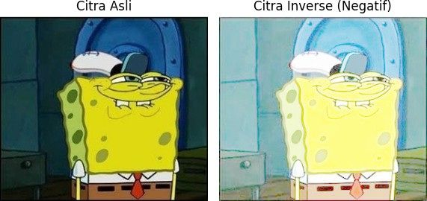
plt.figure(figsize=( , ))

plt.subplot(1, 2, 1) plt.imshow(original) plt.title("Citra Asli") plt.axis("off")

plt.subplot(1, 2, 2) plt.imshow(final_image) plt.title("Logarithmic brightness") plt.axis("off")

plt.tight_layout() plt.show()

Mengubah tingkat kecerahan citra dengan logarithmic brightness Masukkan tingkat kecerahan (+/-): 5

  - Implementasikan transformasi grayscale menggunakan metode averaging, lightness, dan luminance pada Google Colaboratory menggunakan formula yang terdapat pada bagian Ulasan Teori, sehingga menghasilkan keluaran seperti berikut:

- Averaging
original = cv.cvtColor(cv.imread('/content/drive/MyDrive/PCVK/Images/KTP_OHI gs_avg = np.zeros(original.shape[:2], dtype=np.uint8)
gs_avg = np.mean(original, axis=2).astype(np.uint8)

for y in range(original.shape[0]): for x in range(original.shape[1]):
gs_avg[y,x] = np.mean(original[y,x]) plt.figure(figsize=(15, 8))

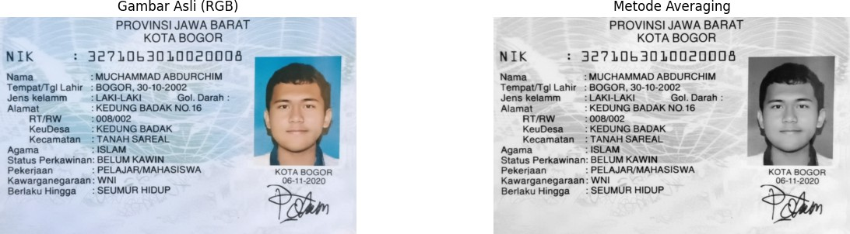

(np.float64(-0.5), np.float64(1132.5), np.float64(692.5), np.float64(-0.5))
plt.subplot(2, 2, 1)
plt.imshow(original) plt.title("Gambar Asli (RGB)") plt.axis("off")

plt.subplot(2, 2, 2) plt.imshow(gs_avg, cmap='gray') plt.title("Metode Averaging") plt.axis("off")
- lightness

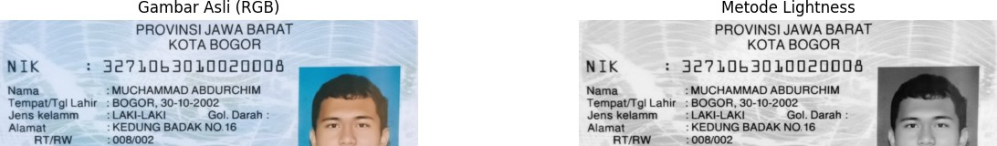
original = cv.cvtColor(cv.imread('/content/drive/MyDrive/PCVK/Images/KTP_OHI img_float = original.astype(np.float32) # Konversi ke float untuk perhitunga min_val = cv.min(cv.min(img_float[:,:,0], img_float[:,:,1]), img_float[:,:,2
max_val = cv.max(cv.max(img_float[:,:,0], img_float[:,:,1]), img_float[:,:,2 # min_val = np.min(original, axis=2)
# max_val = np.max(original, axis=2) gs_ln_float = (min_val + max_val) / 2 gs_ln = gs_ln_float.astype(np.uint8)

plt.figure(figsize=(15, 8))

plt.subplot(2, 2, 1) plt.imshow(original) plt.title("Gambar Asli (RGB)") plt.axis("off")

plt.subplot(2, 2, 2) plt.imshow(gs_ln, cmap='gray') plt.title("Metode Lightness") plt.axis("off")

(np.float64(-0.5), np.float64(1132.5), np.float64(692.5), np.float64(-0.5))

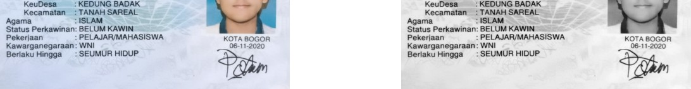

- luminance
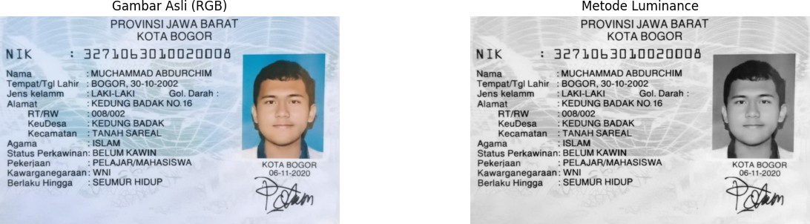
original = cv.cvtColor(cv.imread('/content/drive/MyDrive/PCVK/Images/KTP_OHI gs_lm = np.zeros(original.shape[:2], dtype=np.uint8)
R, G, B = original[:, :, 0], original[:, :, 1], original[:, :, 2] gs_lm = np.array(0.2126 * R + 0.7152 * G + 0.0722 * B, dtype=np.uint8)

plt.figure(figsize=(15, 8))

plt.subplot(2, 2, 1) plt.imshow(original) plt.title("Gambar Asli (RGB)") plt.axis("off")

plt.subplot(2, 2, 2) plt.imshow(gs_lm, cmap='gray') plt.title("Metode Luminance") plt.axis("off")

(np.float64(-0.5), np.float64(1132.5), np.float64(692.5), np.float64(-0.5))

  - Tampilkanlah warna tertentu pada citra, dan ubah warna lain menjadi grayscale. Misal, tampilkan warna biru pada citra masukan dan ubah bagian lain yang tidak berwarna biru menjadi grayscale seperti pada contoh berikut:

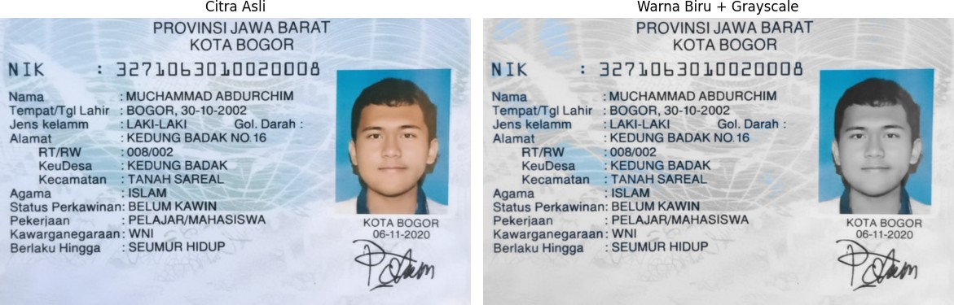
original = cv.imread('/content/drive/MyDrive/PCVK/Images/KTP_OHIM.png')

original_gs = cv.cvtColor(original, cv.COLOR_BGR2GRAY) original_3ch = cv.cvtColor(original_gs, cv.COLOR_GRAY2BGR)

hsv_img = cv.cvtColor(original, cv.COLOR_BGR2HSV) blue_lower = np.array([90, 50, 50])
blue_upper = np.array([130, 255, 255])
blue_mask = cv.inRange(hsv_img, blue_lower, blue_upper)

blue_part = cv.bitwise_and(original, original, mask=blue_mask) non_blue_mask = cv.bitwise_not(blue_mask)
non_blue_part = cv.bitwise_and(original_3ch, original_3ch, mask=non_blue_mas final_image = cv.bitwise_or(blue_part, non_blue_part)

original_rgb = cv.cvtColor(original, cv.COLOR_BGR2RGB) final_image_rgb = cv.cvtColor(final_image, cv.COLOR_BGR2RGB)

# Atur ukuran figure plt.figure(figsize=(12, 6))

# Tampilkan gambar asli plt.subplot(1, 2, 1) plt.imshow(original_rgb) plt.title("Citra Asli") plt.axis("off")

# Tampilkan gambar yang sudah dimodifikasi plt.subplot(1, 2, 2) plt.imshow(final_image_rgb) plt.title("Warna Biru + Grayscale") plt.axis("off")

# Atur layout agar rapi plt.tight_layout() plt.show()

D2. Operasi Aritmatika dan Logika

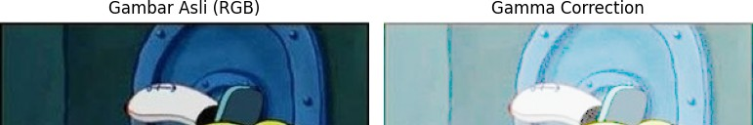

  - Buat Gamma Correction sesuai dengan petunjuk berikut

print(' Gamma Correction pada citra ') print(' ')

try:
# Gamma Correction umumnya menggunakan nilai float
gamma = float(input('Masukkan nilai Gamma: ')) except ValueError:
print('Error, input bukan angka.') exit()
original = cv.cvtColor(cv.imread('/content/drive/MyDrive/PCVK/Images/spongeb # Konversi gambar ke tipe data float untuk perhitungan
original_float = original.astype(np.float64)

# Lakukan normalisasi
normalized_img = original_float / 255.0

# Terapkan rumus gamma correction
gamma_corrected_img = np.power(normalized_img, 1/gamma)

# Kembalikan ke rentang 0-255 dan ubah ke tipe data uint8 gamma_corrected_img = np.clip(gamma_corrected_img * 255, 0, 255).astype(np.u

# --- Tampilkan Gambar ---
# Gabungkan citra asli dan hasil gamma correction untuk perbandingan plt.figure(figsize=(8, 8))

plt.subplot(2, 2, 1) plt.imshow(original) plt.title("Gambar Asli (RGB)") plt.axis("off")

plt.subplot(2, 2, 2) plt.imshow(gamma_corrected_img) plt.title("Gamma Correction") plt.axis("off")

plt.tight_layout() plt.show()

Gamma Correction pada citra

Masukkan nilai Gamma: 5



  - Buat Simulasi Image Depth
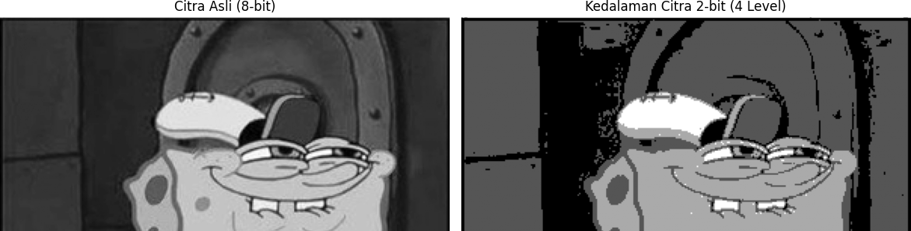
bit_depth=2
original = cv.imread('/content/drive/MyDrive/PCVK/Images/spongebob.jpg', cv. # --- Implementasi Perubahan Kedalaman Citra ---
# 1. Kuantisasi nilai piksel
# Gunakan np.round untuk membulatkan nilai ke level terdekat quantized_img = np.round(original / level)

# 2. Reskalasi nilai piksel
# Kembalikan nilai ke rentang 0-255
depth_img = np.clip(quantized_img * level, 0, 255).astype(np.uint8)

# --- Menampilkan Gambar dengan Matplotlib --- plt.figure(figsize=(12, 6))

plt.subplot(1, 2, 1) plt.imshow(original, cmap="gray") plt.title('Citra Asli (8-bit)') plt.axis('off')

plt.subplot(1, 2, 2) plt.imshow(depth_img, cmap="gray")
plt.title(f'Kedalaman Citra {bit_depth}-bit ({2**bit_depth} Level)') plt.axis('off')

plt.tight_layout() plt.show()


  - Buat modul Average Denoising

# Fungsi Hitung PSNR def hitung_psnr(img1, img2):
# Pastikan citra memiliki dimensi yang sama if img1.shape != img2.shape:
raise ValueError("Dimensi citra tidak cocok.")

# Konversi ke float32 untuk perhitungan
mse = np.mean((img1.astype(np.float32) - img2.astype(np.float32)) ** 2)

# PSNR tak terbatas jika MSE nol (citra identik) if mse == 0:
return float('inf')

# Hitung PSNR
return 20 * log10(255.0 / sqrt(mse))

# Fungsi Average Denoising
def average_denoising(original_path, noise_folder, jumlah_list, tampilkan=Tr # Baca citra original
original = cv.imread(original_path) if original is None:
print(f"Error: Tidak dapat memuat citra original dari path: {origina return None
original_rgb = cv.cvtColor(original, cv.COLOR_BGR2RGB) # Baca semua citra noise
cv_img = []
# Menggunakan wildcard untuk memuat semua file jpg for img_path in glob.glob(noise_folder + "/*.jpg"):
n = cv.imread(img_path) if n is not None:
# Mengonversi langsung ke RGB agar konsisten dengan Matplotlib cv_img.append(cv.cvtColor(n, cv.COLOR_BGR2RGB))
else:
print(f"Peringatan: Tidak dapat memuat citra noise dari path: {i if not cv_img:

print(f"Error: Tidak ada citra noise yang berhasil dimuat dari folde return None

# Simpan hasil results = {}
for jumlah in jumlah_list: if jumlah > len(cv_img):
print(f"Peringatan: Jumlah citra yang diminta ({jumlah}) melebih continue

# Gunakan np.mean untuk rata-rata yang efisien
avg_img = np.mean(cv_img[:jumlah], axis=0).astype(np.uint8) psnr_val = hitung_psnr(original_rgb, avg_img) results[jumlah] = (avg_img, psnr_val)

# Tampilkan hasil jika diminta if tampilkan:
# Menyiapkan figure dengan layout 5 baris, 2 kolom rows, cols = 5, 2
plt.figure(figsize=(10, 15))
plot_index = 1

for jumlah, (avg_img, psnr_val) in results.items(): # Subplot untuk gambar original plt.subplot(rows, cols, plot_index) plt.imshow(original_rgb)
plt.title("Original") plt.axis("off")

# Subplot untuk gambar hasil average plt.subplot(rows, cols, plot_index + 1) plt.imshow(avg_img)
plt.title(f"Average {jumlah} citra\nPSNR={psnr_val:.2f} dB") plt.axis("off")

plot_index += 2

plt.tight_layout() plt.show()

return results

# Pemanggilan Utama
# Bersihkan output lama setiap kali cell dijalankan clear_output(wait=True)

# Path citra dan folder noise
# Sesuaikan dengan lokasi file Anda di Google Drive
original_path = "/content/drive/MyDrive/PCVK/Images/galaxy_original.jpg" # A noise_folder = "/content/drive/MyDrive/PCVK/Images/noises" # Folder berisi c

# Daftar jumlah citra yang akan di-average jumlah_list = [10, 20, 40, 80, 100]

# Jalankan average denoising
results = average_denoising(original_path, noise_folder, jumlah_list)

# Cetak nilai PSNR if results:
print("\nHasil PSNR (dB):") print(" ")
for jumlah, (_, psnr_val) in results.items(): print(f"{jumlah} citra : {psnr_val:.2f} dB")
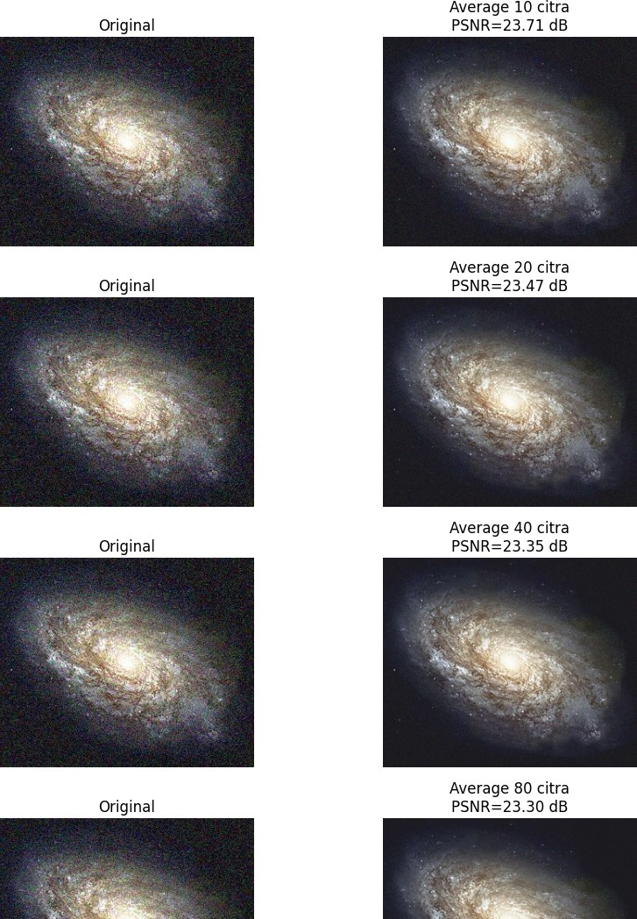

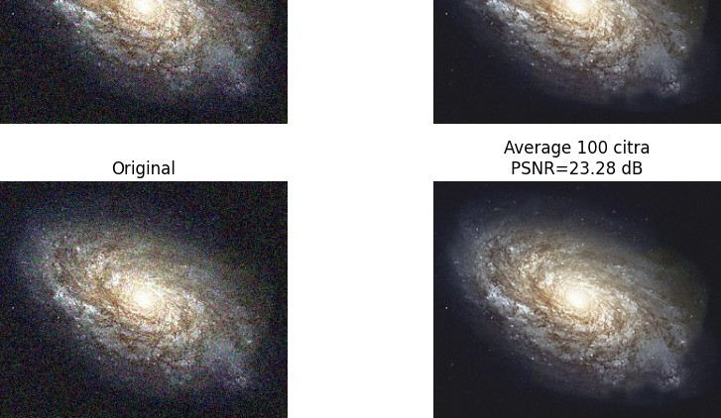
Hasil PSNR (dB):

10 | citra : | 23.71 | dB
20 | citra : | 23.47 | dB
40 | citra : | 23.35 | dB
80 | citra : | 23.30 | dB
100 citra : 23.28 dB

  - Buat image masking
original = cv.cvtColor(cv.imread('/content/drive/MyDrive/PCVK/Images/people.

# --- Membuat circle mask ---
mask = np.zeros(original.shape[:2], dtype="uint8") cv.circle(mask, (850, 600), 550, 255, -1)
cv.circle(mask, (2250, 600), 550, 255, -1)

# --- Implementasi Operasi Logika ---

not_img = cv.bitwise_not(original)
and_img = cv.bitwise_and(original, original, mask=mask) or_img = cv.bitwise_or(original, original, mask=mask) nand_img = cv.bitwise_not(and_img)
xor_img = cv.bitwise_xor(original, not_img, mask=mask)

# --- Menampilkan Hasil dengan Matplotlib --- # Daftar gambar dan judulnya
titles = ["Original", "Mask", "NOT", "AND", "OR", "NAND", "XOR"]
images = [original, mask, not_img, and_img, or_img, nand_img, xor_img] plt.figure(figsize=(10, 10))
for i in range(len(images)): plt.subplot(3, 3, i + 1) display_img = images[i]

plt.imshow(display_img, cmap="gray") plt.title(titles[i])
plt.axis("off")

plt.tight_layout() plt.show()
